Есть некий отчет «Калькуляция»
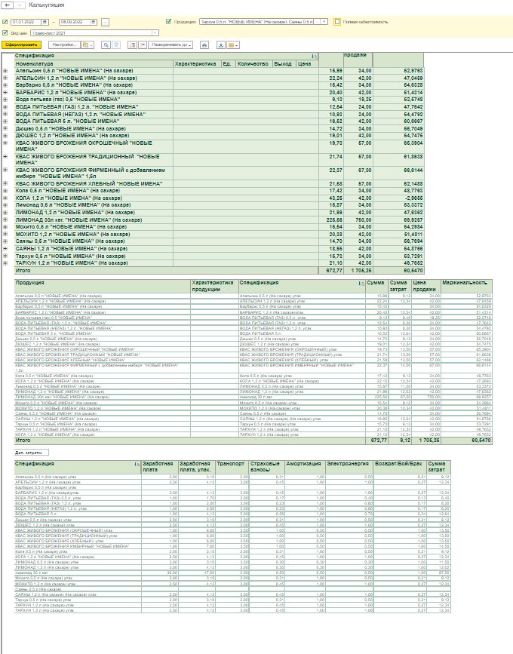
Необходимо его доработать.
1.В шапке переименовать период – на «период анализа» и добавить еще поле «Период продаж»
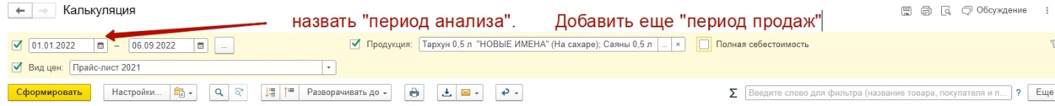

Создать новую таблицу «ЗАТАТЫ» в отчете с возможностью редактирования.
В этой таблице долна быть возможность внесения затрат в различные столбцы. Сумму затрат также проставляется в ручную. Должна быть возможность установки флажков на:
А)Вид распределения затрат. (Либо проп выпуска либо пропорц стоимости)
Б)На сами затраты. (Распределяеи или не распределяем)

ЗАТРАТЫ
ПРЯМЫЕ - ПЕРЕМЕННЫЕ |  |  | ПРЯМЫЕ - ПОСТОЯННЫЕ |  |  |  |  | КОСВЕННЫЕ
Распределять пропорциоанльно выпуска |  | V | Распределять пропорциоанльно выпуска |  |  |  | V | Распределять пропорциоанльно выпуска
Распределять пропорциоанльно стоимости |  |  | Распределять пропорциоанльно стоимости |  |  |  |  | Распределять пропорциоанльно стоимости |  |  |  | V
Себестоимость продаж (Сырье) | 4500000 | V | ЗП офис |  |  | 560000 | V | Расчеты по долгосрочным кредитам и займам |  |  | 560000 | V
ЗП (производство) | 2500000 | V | Коммунальные расходы |  |  | 2500000 | V | % по кредиту |  |  | 2500000 | V
Доставка кваса по точкам |  | V | Базис - инвест (Аренда, коммуналка) |  |  |  | V | Комиссия Банка за обслуживание счета и др |  |  |  | V
 |  |  | Интернет |  |  |  | V | Закупка основных средств (оборудование) |  |  |  | V
 |  |  | Оплата сотовой связи |  |  |  | V | Ремонт автотранспорта |  |  |  | V
 |  |  | ГСМ Газели |  |  |  | V | Ремонт оборудования |  |  |  | V
 |  |  | ГСМ ОФИС |  |  |  | V | Ремонт холодильного оборудования |  |  |  | V
 |  |  | Вывоз ТБО |  |  |  | V | Ремонт помещения |  |  |  | V
 |  |  |  |  |  |  |  | Представительские расходы |  |  |  | V
 |  |  |  |  |  |  |  | Инвентарь |  |  |  | V
 |  |  |  |  |  |  |  | Канцелярские принадлежности |  |  |  | V
 |  |  |  |  |  |  |  | Хоз товары и бытовая химия |  |  |  | V
 |  |  |  |  |  |  |  | Закупка и ремонт оргехники |  |  |  | V
 |  |  |  |  |  |  |  | Доставка сотрудников (такси) |  |  |  | V
 |  |  |  |  |  |  |  | Доставка груза (транспортные расходы) |  |  |  | V
 |  |  |  |  |  |  |  | Штрафы,пеня, неустока |  |  |  | V
 |  |  |  |  |  |  |  | Услуги дизайнера |  |  |  | V
 |  |  |  |  |  |  |  | Услуги типографии |  |  |  | V
 |  |  |  |  |  |  |  | коммандировочные расходы |  |  |  | V
 |  |  |  |  |  |  |  | Услуги по сопровождению 1сУНФ, Релог, Квант и др |  |  |  | V
 |  |  |  |  |  |  |  | Реклама |  |  |  | V
 |  |  |  |  |  |  |  | Ярмарка (расходы) Аренда, зп |  |  |  | V
 |  |  |  |  |  |  |  | Дезинсекция |  |  |  | V
 |  |  |  |  |  |  |  | Списание возврата по срокам годности и обмен |  |  |  | V
 |  |  |  |  |  |  |  | АО "Тандер" |  |  |  | V
 |  |  |  |  |  |  |  | Лента ООО |  |  |  | V
 |  |  |  |  |  |  |  | ООО О'КЕЙ |  |  |  | V
 |  |  |  |  |  |  |  | Прочие расходы |  |  |  | V
 |  |  |  |  |  |  |  | Корректировка (-) |  |  |  | V
 |  |  |  |  |  |  |  | Финансовые вложения. |  |  |  | V
ИТОГО ЗАТРАТ = 5 650 000 руб.

2.Согласно «периоду продаж» сформировать продажи выбранной номенклатуры в шт. и руб. и заполнить НОВУЮ ТАБЛИЦУ.
Продукция | Продано |  |  | Цена продажи |  |  | Распределение затрат | Маржинальность
 | шт | руб
Апельсин 0,5 л "НОВЫЕ ИМЕНА" (На сахаре) | 534 | 18 156 ₽ |  | 34,00 |  |  | 25,00 | 52,9763
АПЕЛЬСИН 1,2 л "НОВЫЕ ИМЕНА" (На сахаре) | 441 | 18 522 ₽ |  | 42,00 |  |  | 24,00 | 47,0459
Барбарис 0,5 л "НОВЫЕ ИМЕНА" (На сахаре) | 316 | 10 744 ₽ |  | 34,00 |  |  | 22,00 | 54,6328
БАРБАРИС 1,2 л "НОВЫЕ ИМЕНА" (На сахаре) | 315 | 13 230 ₽ |  | 42,00 |  |  | 16,00 | 51,4314
Вода питьева (газ) 0,5 "НОВЫЕ ИМЕНА" | 131 | 2 522 ₽ |  | 19,25 |  |  | 34,00 | 52,5748
ВОДА ПИТЬЕВАЯ (ГАЗ) 1,2 л. "НОВЫЕ ИМЕНА" | 23 | 552 ₽ |  | 24,00 |  |  | 23,00 | 47,7642
ВОДА ПИТЬЕВАЯ (НЕГАЗ) 1,2 л. "НОВЫЕ ИМЕНА" | 456 | 10 944 ₽ |  | 24,00 |  |  | 25,00 | 54,4792
ВОДА ПИТЬЕВАЯ 5 л. "НОВЫЕ ИМЕНА" | 134 | 5 628 ₽ |  | 42,00 |  |  | 24,00 | 60,6667
Дюшес 0,5 л "НОВЫЕ ИМЕНА" (На сахаре) | 132 | 4 488 ₽ |  | 34,00 |  |  | 22,00 | 56,7049
ДЮШЕС 1,2 л "НОВЫЕ ИМЕНА" (На сахаре) | 311 | 13 062 ₽ |  | 42,00 |  |  | 16,00 | 54,7475
КВАС ЖИВОГО БРОЖЕНИЯ ОКРОШЕЧНЫЙ "НОВЫЕ ИМЕНА" |  |  |  | 57,00 |  |  | 34,00 | 65,3904
КВАС ЖИВОГО БРОЖЕНИЯ ТРАДИЦИОННЫЙ "НОВЫЕ ИМЕНА" |  |  |  | 57,00 |  |  | 23,00 | 61,8638
КВАС ЖИВОГО БРОЖЕНИЯ ХЛЕБНЫЙ "НОВЫЕ ИМЕНА" |  |  |  | 57,00 |  |  | 25,00 | 62,1488
КВАС ЖИВОГО БРОЖЕНИЯ ФИРМЕННЫЙ с добавлением имбиря "НОВЫЕ ИМЕНА" 1,5л |  |  |  | 67,00 |  |  | 24,00 | 66,6144
Кола 0,5 л "НОВЫЕ ИМЕНА" (На сахаре) |  |  |  | 34,00 |  |  | 22,00 | 48,7763
КОЛА 1,2 л "НОВЫЕ ИМЕНА" (На сахаре) |  |  |  | 42,00 |  |  | 16,00 | 47,2693
Лимонад 0,5 л "НОВЫЕ ИМЕНА" (На сахаре) |  |  |  | 34,00 |  |  | 34,00 | 53,3372
ЛИМОНАД 1,2 л "НОВЫЕ ИМЕНА" (На сахаре) |  |  |  | 42,00 |  |  | 23,00 | 47,6362
ЛИМОНАД 30л кег. "НОВЫЕ ИМЕНА" (На сахаре) |  |  |  | 750,00 |  |  | 25,00 | 69,9257
Мохито 0,5 л "НОВЫЕ ИМЕНА" (На сахаре) |  |  |  | 34,00 |  |  | 24,00 | 54,2984
МОХИТО 1,2 л "НОВЫЕ ИМЕНА" (На сахаре) |  |  |  | 42,00 |  |  | 22,00 | 51,4811
Саяны 0,5 л "НОВЫЕ ИМЕНА" (На сахаре) |  |  |  | 34,00 |  |  | 16,00 | 56,7694
САЯНЫ 1,2 л "НОВЫЕ ИМЕНА" (На сахаре) |  |  |  | 42,00 |  |  | 34,00 | 54,8766
Тархун 0,5 л "НОВЫЕ ИМЕНА" (На сахаре) |  |  |  | 34,00 |  |  | 23,00 | 53,7291
ТАРХУН 1,2 л "НОВЫЕ ИМЕНА" (На сахаре) |  |  |  | 42,00 |  |  | 43,00 | 49,7652
КОЛА 1,2 л "НОВЫЕ ИМЕНА" (На сахаре) |  |  |  | 42,00 |  |  | 35,00 | 49,7652
Итого |  |  |  | 1 705,25 |  |  |  | 60,5470

РАСПРЕДЕЛЕНИЕ ЗАТРАТ – в этот столбец должны попасть затраты те, которые мы указали галочками в предыдущей таблице. Также они должны быть распределены либо пропорционально выпуска, либо пропорционально стоимости.
МАРЖИНАЛЬНОСТЬ должна пере считаться с учетом новых затрат.
Моржа = (цена продажи-себестоимость)/цена продажи. В отчете она считается правильно, только необходимо к себестоимости добавить новые распределенные затраты.

